批发配送既有现结又有月结，怎样交接回单和收款结果｜云上订货系统
一辆车给两家批发客户送货：A店约定现结，B店按月结算。司机回来只说“货送完了，钱也收了”，财务却不知道哪笔钱对应哪张订单、B店有没有签收，以及现场拒收的货是否仍挂在应收里。配送完成只代表运输任务走到终点，不能自动证明客户接受了全部货，更不能证明企业账户已经收到货款。把回单与收款分别建证据链，按客户、原订单和本批出库逐项交接，才能避免司机垫付、跨户挪款和月底对账争议。
以下以 A 店订单二百一十六元、已预付一百元，B 店订单一百四十四元为演算例。A 店现场待付一百一十六元；B 店虽本车不收款，仍必须签收并确认差异。示例金额只用于说明方法，不代表系统实际交易。现结、月结是付款约定，出库、签收、到账和核销是四个不同事件，发生时点和主责岗位都不能混在一起。

发车前按客户和订单算清本车的交付与代收
销售先核客户的结算方式、账期、授信或特别约定，再把本批实际出库数量和金额送给调度。A店已预付一百元，司机不能按二百一十六元再次代收；也不能因为 A 店通常现结，就把 B 店一百四十四元列成今日待收。B店的月结约定不意味着可以省去回单，只是有效签收后这笔款进入约定期间的应收和对账。若一个客户同时有现结与月结订单，应以本次具体订单的约定为准，不凭客户类型批量归类。
仓库按订单和本批出库清单拣货，区分订购总数、前批已发数和本车实装数。包装件数、赠品、货损易发品和退货容器要单列；司机接车时复核的是实际装车，不是销售下单时的理论件数。代收任务上写客户、单号、预计应收及收款方式，但任务金额只是待执行安排。货物在运输途中丢失、客户拒收或临时改价，司机只能记录事实和请求授权，不得自行改订单或拿下一家现金弥补上一家短款。
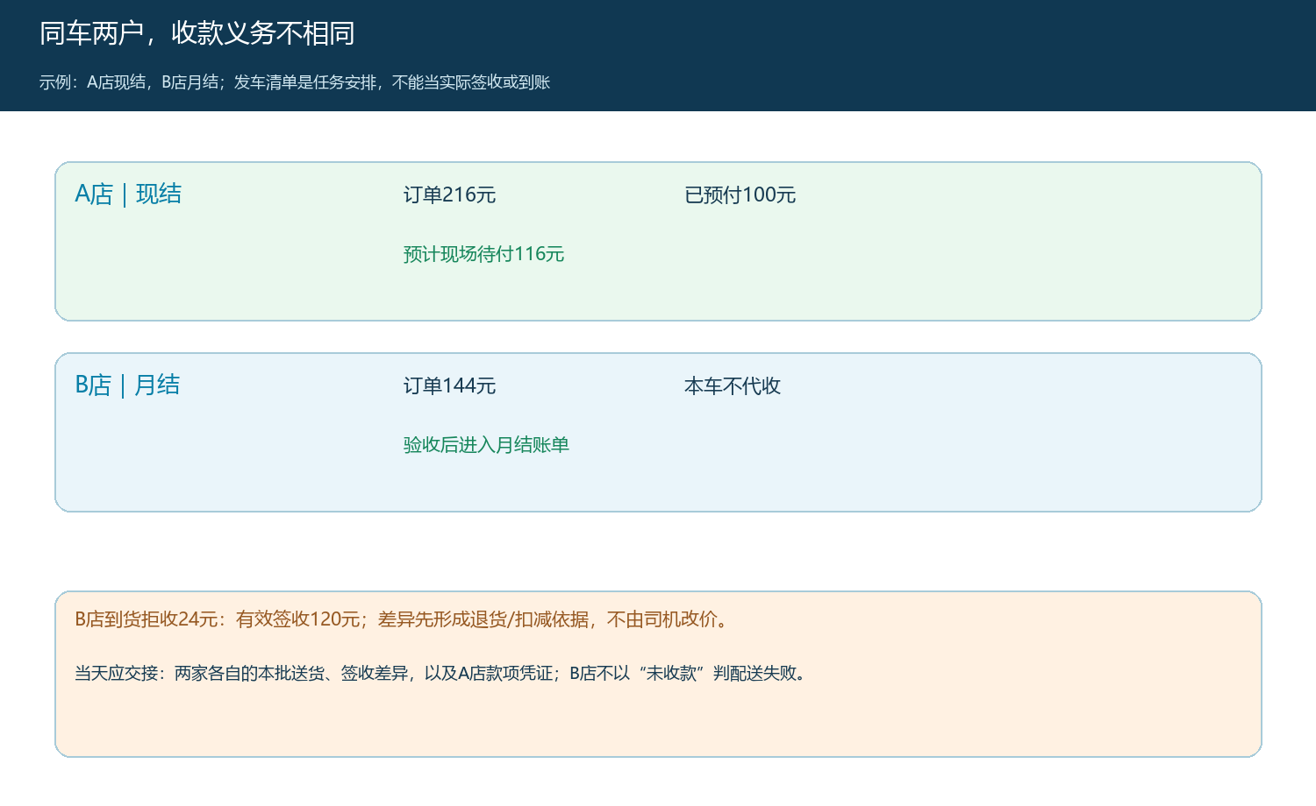
图1：A店预计收一百一十六元，B店本车不代收；两家都要按本批实际签收形成交付证据。
同车多客户还要明确装卸顺序与货品标识，防止一店货被另一店签收。若系统没有自动线路优化，线路依照人工调度安排；文章的核心是出库、回单、收款可追溯，不把调度算法当作既有能力。发车清单留存版本和签交时间，临时加单需形成新的本批任务，不能手写一张司机自己才看得懂的纸条。

到店时先核实际交货，再决定应收如何变化
司机交货时，与客户逐项对数量、规格、赠品和包装。客户签下的是本次实际接收的货；拒收、少货或破损应拍照、记明细和原因，关联原订单及本批配送。假设 B 店订单一百四十四元，其中二十四元商品现场拒收，且企业审核确认不应向客户结算，那么有效签收对应一百二十元，月结应收也要以处理后的有效金额为准。但在拒收审核完成前，不能由司机直接把系统销售金额从一百四十四改成一百二十。先记差异，再由售后、仓库和财务按原业务处理退回或扣减。
A 店若完整签收二百一十六元，回单说明货物交付完成；接下来仍要单独核代收一百一十六元。若 A 店只接受部分货，待收额也不能沿用发车时的一百一十六元，应等差异单明确有效销售和已预付的处理后重算。月结客户虽当天不付款，缺签收回单会让月底对账无法证明货已交付；现结客户虽有支付截图，缺交货回单也不能判断退款、拒收和赠品争议。因此两类客户都要在送达时把货物流证据留下。
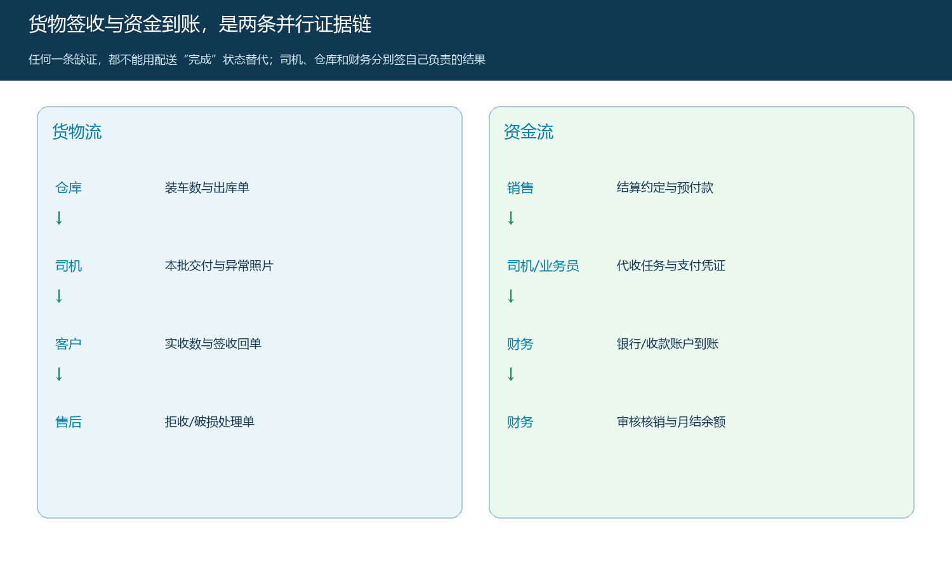
图2：司机负责交付事实，客户确认实收，财务核真实到账；任何一条链路都不能用“配送完成”代替。
无人收货或由门卫代收时，应查客户授权范围，记录代收人、时间、位置及货物数量，并按企业约定补取正式回单。不能因 App 上点了送达，就推定客户验收通过。若货物温控、保质期或外箱破损与索赔有关，照片应在现场留清，司机交回的口头描述难以支持后续责任判断。

现结款从“待收任务”走到“已核实到账”
企业应指定司机、业务员或客户直付哪一种收款路径。客户转账或扫企业指定码时，司机记录付款人、金额、支付时间与对应订单，但支付成功截图只能证明客户发起过一次支付，财务仍须查看企业收款账户或可核的收款流水。现金代收则需封包、交接清单与签收人，司机把钱交给办公室的时点，与财务审核这笔订单的时点也可能不同。第三方代付必须标明为哪家客户、哪张订单支付，不能因账户名不同就先挂到司机个人名下。
A店二百一十六元订单先减已确认的一百元预付，剩一百一十六元。司机回报收款后，财务核实一百一十六元到账、审核并核销到对应订单，该单未收才归零。若到账只有一百元，差十六元应显示为待核或未收，不因送货完成就写成已结清。B店按现场有效签收及差异审核形成一百二十元本期应收，在月结日与其他订单一起对账，后续收款再核销。两家客户的余额与状态分开，不能拿 A 店的实收去“临时抵”B 店的月结。
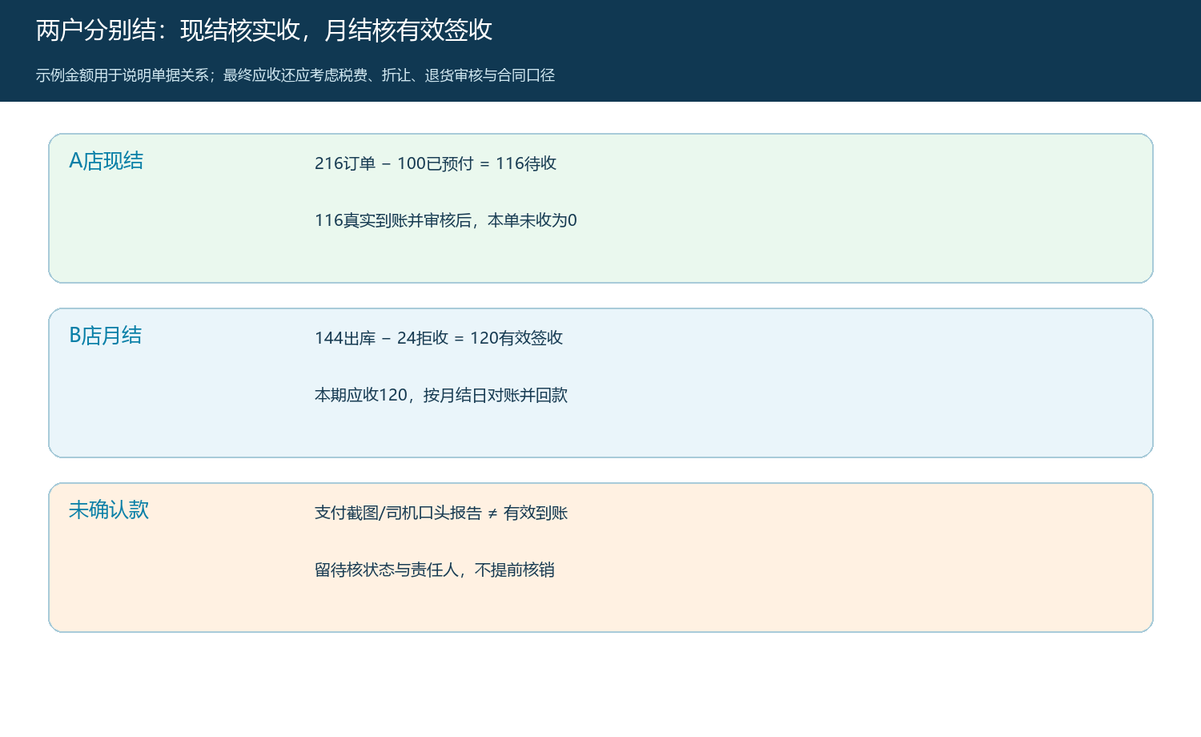
图3：A店需要一百一十六元真实到账并审核；B店以处理后的有效签收一百二十元进入月结账单。
对于收款结果，至少区分四种状态：应代收、司机报告已收、企业确认到账、财务审核核销。只用一个“已收”字段容易让现场、银行和应收账混成一件事。财务发现款项不明时，先凭流水查付款人、备注和时间，再请负责业务员确认用途；没有证据时保留未认领款，不为追求日结平衡强行指定客户。退款同理，退货批准与款已退到客户账户是两步，不能用内部审批替代实际支付。

财务日终逐客户核回单、差异与未核款
日终交接不宜只汇总“这车送了多少件、收了多少钱”。应把每个客户的原单、本批出库、实收回单、退拒明细、预计代收、支付凭证、到账状态和未收余额放在同一核对清单。对 A 店，若货已签收且一百一十六元到账，就结束这笔现结任务；若回单完整而款未到账，形成明确催收事项。对 B 店，若款未收但签收和拒收差异均已处理，则配送任务完成、月结应收保留；若回单缺失，则是回单催收，不应混成资金催收。
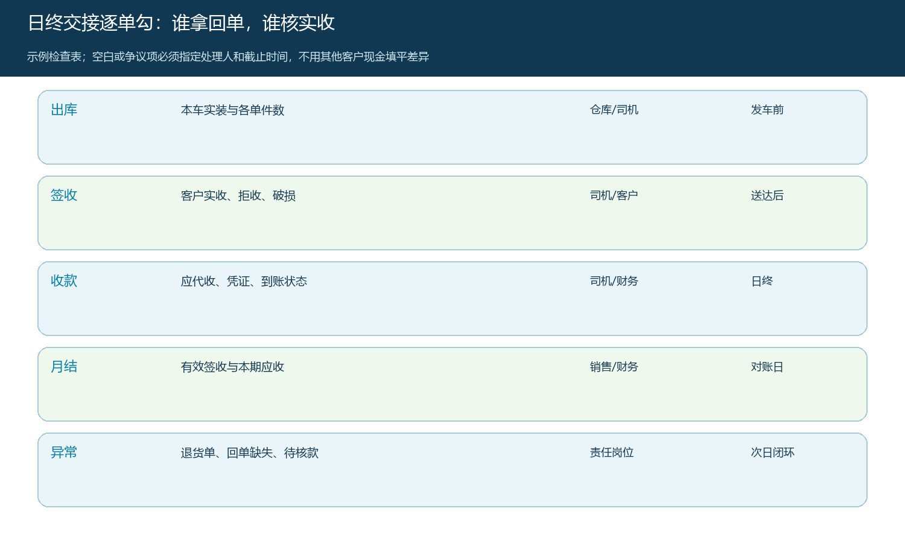
图4：每项由不同岗位交接，空白项写责任人和截止时间；不能用其他客户资金填平差异。
系统中的客户应收汇总能提供订单应收、已收及结余的查询入口。下图是实际界面示例，它能帮助财务找对应客户和订单的资金汇总，却不单独证明司机当天已把现金交回，也不证明客户接受了全部送货；仍要结合本批回单与银行或现金交接凭证。界面内的客户与金额属于另一笔示例数据，不作为前文 A、B 店演算的依据。
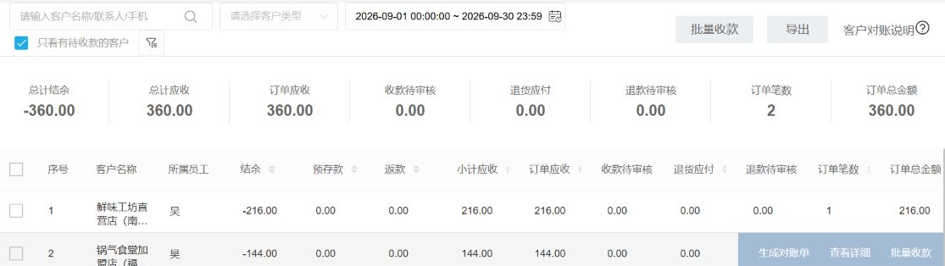
图5：真实客户应收汇总页面可用于财务定位结余；本车回单和到账还需分别核证。
高频配送中常有跨日回单和跨月到账。对账应统一业务时间口径：交付在哪日、有效签收在哪日、款项何时到账、何时核销，都记录各自真实时间。不能因为一笔月结款在下月收到，就在两个自然月各记一次销售；也不能因回单晚一天交回就把实际送货改成下一天。跨月差异单若影响原期间应收，应按企业会计和业务规则调整，保留前后版本。

异常闭环与验收：货、回单、款逐单能复原
老板或配送负责人抽查一辆车，应能从装车清单复原每家客户实际收了什么、拒了什么、谁签回单；财务从客户余额反向找到预付款、现场待收、到账流水和未核销原因。赠品应与正品分行记录，破损和拒收应有实物去向及责任处理。若司机已交现金却缺收据，要立即核现金交接；若客户确认付款但账户未到账，先追查支付渠道而非无依据地核销。这些例外必须有责任人、处理期限和关闭凭证。
第一阶段先拿一条线路、两种结算方式试跑一周。发车前销售与仓库锁定本批清单，到店司机取得逐单签收与差异，日终财务核款和回单；每日列出缺回单、缺到账、退拒待审核三张清单，第二天追到结果。若某一类差异反复出现，就检查约定、交付和资金环节哪个信息先断开。稳定后再扩大线路，不依赖司机个人记忆或月底集中翻聊天截图。
业务验收不是“配送已完成”四个字，而是现结客户能证明有效交货与真实到账，月结客户能证明有效交货与到期应收；赠品、破损、拒收和退款都能回到原单和本批交付。一次查询若仍分不清谁已收、谁待收、谁只是签了回单，就说明交接尚未闭环。

把责任设在证据生成的当下
仓库负责货物出门时的数量与状态，司机负责到店交付事实，销售负责结算约定和客户争议，财务负责到账、核销与对账；同一人可兼任多个岗位，但不能让某岗位的口头确认跳过下一岗位的核证。系统记录可以承接这些证据，却不会替代银行到账或客户验货。把每个动作放在真实发生的时点，既能减少错收漏收，也能在争议出现时说明货去了哪里、钱到了哪里、差异由谁处理。

